**逸歡旅遊**

~~齊魯大地美景★山東~~  
無購物無自費

**青島鮑魚宴+啤酒暢飲、泰山纜車、泉城濟南、子彈列車、雙秀8日**

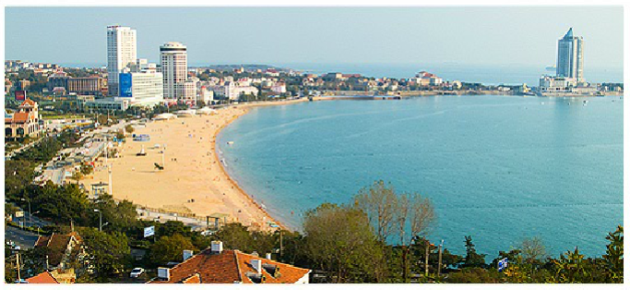

**【行程特色】**

山東沿海城市─青島、、威海，綿延近3000公里海岸線，蘊含豐富水產及海洋資源，讓您無需花大把鈔票遠渡重洋至金髮碧眼的西方國家；以最短的飛行時數，最為接近的語言文化，讓我們一起投入山東海洋的懷抱吧！青島、威海，以各自的風貌及魅力呈現出山東的黃金海岸。這條光彩絢目的海岸線，與蔚藍浩瀚的大海，交織出山東半島最美的樂章。

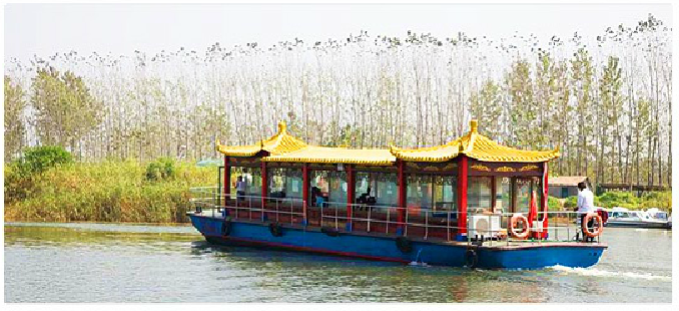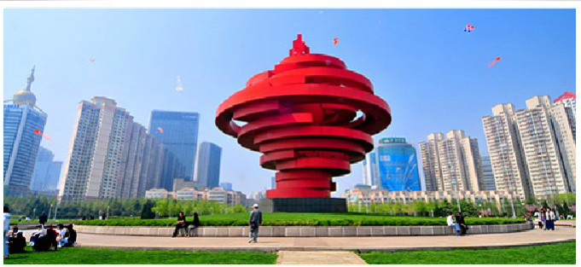

★山東合掌村、一個古老的童話～《東褚島海草房》～全世界最具代表生態民居之一  
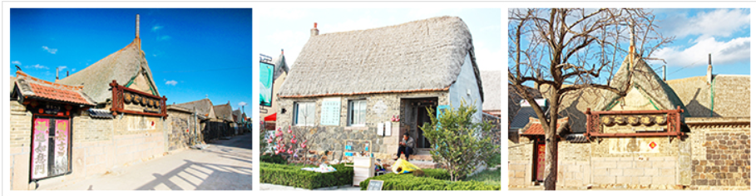

【張裕卡斯特葡萄酒莊】中國波爾多～煙台  
張裕卡斯特葡萄酒莊是大陸張裕公司和法國卡斯特公司的葡萄酒業龍頭合資興建的。煙台因氣候與地理條件與法國波爾多相似，因而有中國波爾多之稱，故被選為張裕高檔葡萄酒的釀造基地。酒莊建築為歐式園林風格。葡萄園種植的葡萄都是世界知名品種，酒莊的葡萄酒不僅傳乘了百年張裕的東方個性和氣質，又與歐洲老世界葡萄莊園的傳統相契合。在此您可品嚐中國第一品牌葡萄酒的香醇誘人，為您的遊程增添些許的高雅浪漫。

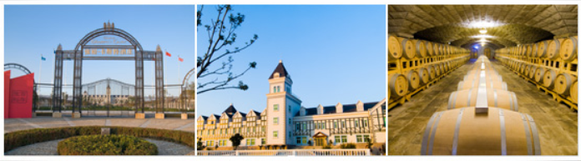

★【泰山】─泰山是中國五嶽之首，是中華民族的象徵，是燦爛東方文化的縮影，是「天人合一」思想的寄托之地。主峰玉皇頂海拔1,547米，氣勢雄偉。1987年泰山被列入世界自然文化遺產名錄。泰山也是中國唯一受過皇帝封禪的名山。

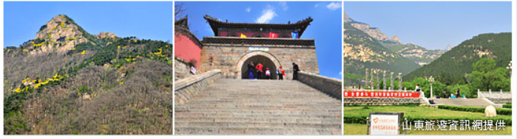

★【超值加贈】大型山水實景夜秀演出《中華泰山‧封禪大典》   
封禪大典分爲五個篇章：金戈鐵馬—秦、儒風雅樂—漢、盛世風華—唐、藝術王朝—宋、康乾盛世—清，穿越歷史時空，真實再現了古代五朝文化和帝王封禪場景。當高27米，寬53米的舞臺緩緩打開，挑山工挑著擔子，從遠方走來……帶領觀衆進入如夢如幻的世界。

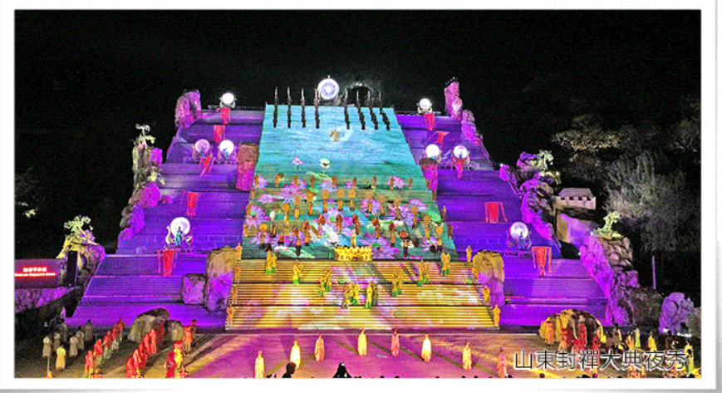

★【超值加贈】中國首創大型魔術音樂舞劇《夢歸琴島》   
青島海泉灣天創大劇院臨海而建，《夢歸琴島》劇碼投資1700萬元，故事講述了青島女孩舒琴與美國青年麥克唯美至真、跨越幾十年的愛情故事。這段愛情故事從青島海員俱樂部開始，經歷了浮華的解放前夕、狂熱的文革年代以及開放的現代社會，從相識、相戀到被拆散，到最後的團圓，用舞蹈、魔術、雜技、柔術等種種表現形式，歌頌了湧動在青島這座開放、包容城市裡的永恆愛的主題。 作為其他愛情舞劇中難得一見的特殊元素，魔術成為《夢歸琴島》中非常亮的看點，26個魔術表演貫穿全劇，與故事情節銜接自然、不露痕跡。同時創新了魔術的道具領域，在國內第一次把鏡面幕、皮筋幕、光雕和鐳射等高科技手段運用到魔術中，產生了更加強烈的魔術效果。作為中國首創大型魔術舞劇，《夢歸琴島》更應該說是融會了絢麗的舞蹈、神秘的魔術、驚險的雜技等多種元素於一體的一場豔麗絕倫的“表演秀”。觀眾在享受視覺盛宴的同時，更能感受到法國紅磨坊、美國拉斯維加表演中的激情洋溢和自由奔放。

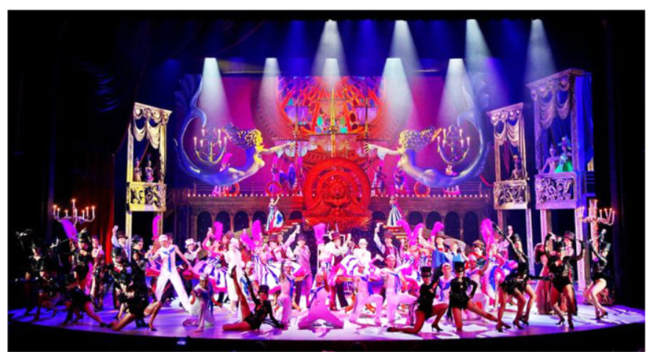

★【美食體驗】特別安排「鮑魚海鮮火鍋+啤酒暢飲」(價值人民幣150元)，在地特色美食饗宴！去青島怎麼能不吃海鮮?青島靠海，漁產豐富，青島的海鮮在中國大陸相當出名，以新鮮、種類豐富著稱。特別升等六頭活鮑魚每人一個、六頭海補大蝦每人一隻等海鮮風味，並提供啤酒暢飲，讓您盡享青島在地美味。(註:除活鮑魚、大蝦外，其他海鮮是季節時令搭配)

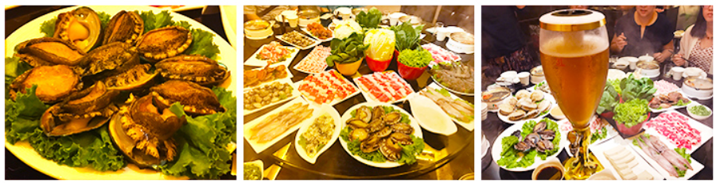

**第01天桃園j0394882青島【子彈列車】-濟南【芙蓉街、曲水亭街】**

上午集合於桃園國際機場，搭乘班機飛往青島市抵達後搭乘【貼心安排】 CRH2和諧號子彈列車★品味系列貼心安排～輕鬆舒服不需自行提行李，讓您輕鬆坐列車！前往濟南~

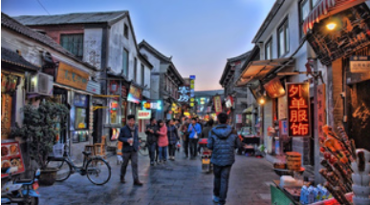**【芙蓉老街】**擁有百年歷史，以「一池新綠芙蓉水」命名的芙蓉街，明清時期是濟南最繁華的商業街，現在那裏曲徑通幽，兩旁有林立的高樓，青磚灰瓦，這一切的一切都透著一種滄桑，含著一份典雅。

**【曲水亭街】**依畏著大明湖，從珍珠泉和王府池子而來的泉水匯成河，與曲水亭街相依，一邊是青磚碎瓦的老屋，一邊是綠藻飄搖的清泉，臨泉人家在這裏淘米濯衣。現在的曲水亭街依然完整地保留著《家家泉水，戶戶垂楊》的泉城風貌。

早餐：X 中餐：流亭風味 晚餐：魯菜風味

住宿：濟南美爵酒店或同級

**第02天 濟南【太明湖含遊船】j0394860泰安【寶龍地下大裂谷(含電瓶車+漂流)】+【封禪大典夜秀】**

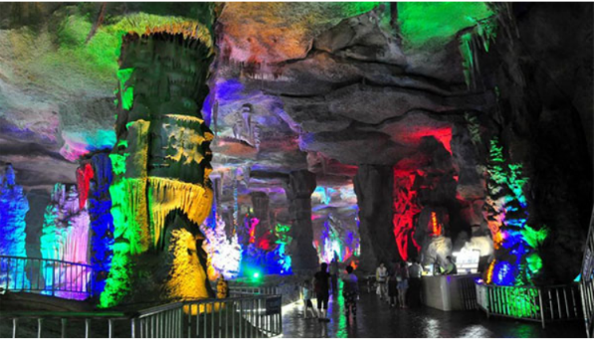**【大明湖～遊船】**面積達舊城四分之一，周長五公餘里的大明湖是濟南三大名勝之一，位於老城區東北邊，曾命名『蓮子湖』、『西湖』，金代始稱大明湖。明代重修城牆，大明湖遂成今日形貌。大明湖也是大詩人李白、杜甫最常前往之處。

【地下大裂谷】沂水地下大峽穀洞體長度6100米，是江北第一長洞，中國特大型著名溶洞之一。景觀特點一是，峽穀深切近百米、兩壁如削、寬處百余米、窄處僅可容身，成具體而微之地下三峽。洞內有一河、九泉、九宮、十二瀑、十二峽等景觀100餘處。二是地下暗河漫長而曲折，水量充沛，四季長流。

早餐：飯店內 中餐：中式合菜 晚餐：泰安風味

住宿：泰安喜來登酒店或同級

**第03天泰安【泰山風景區（纜車往返）南天門、天街、玉皇頂】j0394860濰坊**

【泰山風景區】古稱岱山，泰山乃五嶽之首，又名岱宗，春秋時改稱泰山。自然景觀雄偉絕奇，有數千年精神文化的滲透渲染和人文景觀的烘托，被譽為中華民族精神文化的縮影。

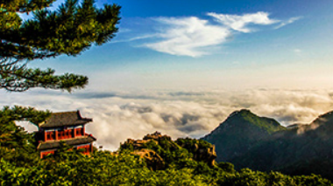【天街】天上的市街，位於岱頂，西起南天門，東止碧霞祠。依岩而建的仿古店鋪流光溢彩，走進天街無論購物還是觀景，都是十分愜意。

【玉皇頂】因峰頂有玉皇廟而得名，為泰山絕頂，舊稱太平頂，又名天柱峰。黃昏時在玉皇頂欣賞四週美景，天空彩霞似乎總有無限多的變化，運氣好的話更可目睹泰山名聞遐邇的「雲海玉盤」。

早餐：飯店內 中餐：農家宴 晚餐：濰縣風味

住宿：濰坊華美達酒店同級

**第04天濰坊【楊家埠大觀園、齊魯酒地文化景區】j0394860棲霞【牟氏莊園】j0394860煙臺【月亮灣】**

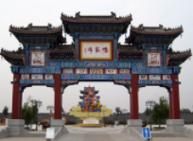**【楊家埠民俗村】**民俗村內有年畫展示館讓您開始了解楊家埠木板年畫的發展歷史與分類特色，楊家埠年畫的起源始自明代，具有濃郁的鄉土氣息、色彩對比鮮明強烈及藝術手法誇張等三個主要特色。在風箏製作車間中，看到一個個神情專注的小姑娘們，正一筆一筆的描繪出風箏的雛型、一刀一線的紮製出獨一無二的風箏，是的，楊家埠的風箏至今仍是手工製作，不但可掌握更嚴格的品管，且由手工製作出來的風箏質量均優。

**【齊魯酒地文化景區】**齊魯酒地文化創意產業園是中國芝麻香型白酒創始者山東景芝酒業傾力打造的酒文化創意產業的扛鼎之作，也是首個白酒文化體驗、展示、娛樂、休閒傳承於一體的綜合型文化景區。園區位于山東省安丘市城北青龍山區域，充分演繹中華5000年傳統酒文化，集生態景觀文化旅遊業、酒文化深度體驗、酒文化演繹、生態休閒養生度假、酒類展示交易和低碳倉儲物流業於一體，建成國內規模最大、功能最全、檔次最高的酒文化創意產業綜合園區。

**【牟氏莊園】**為中國北方規模最大，保存最為完整且最具典型特徵的封建地主莊園。莊園中主要建築景觀：東忠來、西忠來、南忠來、日新堂、牟墨林故居、酒房、庫房、藥舖與茶館等。其中每棟宅院看似樸實無華，但仔細欣賞過後，卻不禁要為它精緻雕劃底下的神采震撼。

**【月亮灣】**一個溫馨的名字。月亮灣的來歷不得而知，但它象一彎深月卻是事實。 。作為煙臺城市魅力象徵和情侶們視為浪漫聖地的月亮灣，位於黃海之濱，這裡山石、海水、港灣融合一體，很有氣勢。

早餐：飯店內 中餐：中式合菜 晚餐：煙台風味

住宿：鉑悅戴斯酒店或同級

**第05天煙臺【張裕酒文化博物館】j0394860蓬萊【八仙渡風景區】j0394860威海**

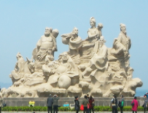**【張裕卡斯特酒莊】**由中國葡萄酒業巨頭張裕公司和法國葡萄酒業巨頭卡斯特公司合資興建，位於煙臺至蓬萊的黃金旅遊線上。酒莊占地兩千一百畝，其中釀酒葡萄園五百畝，主體建築五十畝，葡萄長廊、道路二十畝。煙臺張裕卡斯特酒莊是一個集旅遊、觀光、休閒為一體，成為煙臺市又一旅遊景點；同時它又是張裕高檔葡萄酒的釀造基地；而且還是引進、選育國內外優良葡萄新品種，進行相關栽培技術研究的的重要場所。【八仙渡海景區】景區內建有民族風格古典式建築的大型八仙過海漢白玉照壁、流軒、挹清軒、八仙祠、三星殿、財神殿、放鶴亭、環形步廊等，樹立各種雕塑20餘尊，道教神仙100余尊奉伺在此。景區內還有2處人工池，分別注入海水和淡水，名曰“北海”、“南湖”。長400余米的環步廊景區北部，聯結著九處憩息涼亭，步廊梁架間有彩繪174幅，形象地展示了八仙得道成仙的神話傳說，真是一步一景，引人入勝。

早餐：飯店內 中餐：八仙宴 晚餐：威海風味

住宿：智選假日酒店或同級

**第06天威海【小合掌村、海草房、煙墩角】j0394860青島【膠州灣跨海大橋（途徑）、唐島灣濕地公園、金沙灘景區、海底隧道】**

【**山東小合掌村**】如果說《舌尖上的中國》反映的是最具中國特色的自然景觀和中國歷史上人們對於美食的種種追求，那麼位於威海榮成市的東楮島村上那成片的海草房，則反映出的是中國古人智慧的結晶。東楮島村的海草房已有數百年歷史，東楮島村的海草房傳統民居遠近聞名，這海草房是村民們祖祖輩輩居住的建築樣式。村內建築佈局大體分成兩部分：村南為新建瓦房和樓房的住宅區，村北為舊有的海草房住宅區。海草房佈局多以一進三合院或四合院為主，現共存海草房144戶、650間，總建築面積9065平方米。其中，最古老的海草房始建年代大約在清順治年間，距今有300多年歷史，百年歷史以上的海草房有83戶442間，主要分佈在村中部分；近百年來建造的海草房有61戶208間，主要分佈在村西部分。海草房面貌保持較好，現有人居住的有84戶436間，無人居住的有60戶214間。這些海草房在島上中央位置齊整排列，較好地保持了村落建築規劃歷史的“原汁原味”，亦體現出膠東海濱傳統民居的特徵，是國內難得的生態民居活標本，具有極強的地方特色和歷史文化藝術價值。而遠遠望去，一片灰褐色的尖頂海草房仿若北歐童話裡那高頂的哥特式建築。在海草房村落裡行走，宛如走進童話世界...

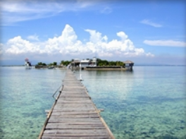 【**烟墩角海草房**】可以說是世界上最具有代表性的生態民居之一。建造海草房的“海草”不是一般的海草，而是生長在5~10米淺海的大葉海苔等野生藻類。它主要分佈在膠東半島的威海、煙臺、青島等沿海地帶，特別是榮成地區更為集中和突出。當你走進威海榮成的沿海，會看到別具一格的的屋舍：在石塊或磚混結構壘起的屋牆上，有著高高隆起的屋脊，屋脊上面是質感蓬鬆、繃著漁網的奇妙屋頂。這就是極富沿海特色的民居——海草房。以石為牆，海草為頂，外觀古樸厚拙，世代以出海打漁為主要生存方式的人們，便是這些宛如童話世界中草屋的主人，他們勤勞質樸，在這片海域繁衍生存。

【**烟墩角天鵝湖**】煙墩角屬暖溫帶季風型濕潤氣候區,是世界最大的大天鵝越冬樂園,已建起了榮成大天鵝國家級自然保護區。每年11月到次年4月,都有上萬隻來自西伯利亞的大天鵝在榮成沿海眾多的湖泊、海灣越冬。這些海灣、湖泊就是人們常說的榮成天鵝湖了。煙墩角天鵝湖就是其中之一。

**【膠州灣跨海大橋】**青島海灣大橋又稱膠州灣跨海大橋，是中國自行設計、施工、建造的特大跨海大橋。它是國家高速公路網G22青蘭高速公路的起點段，是山東省“五縱四橫一環”公路網上框架的組成部分，是青島市規劃的膠州灣東西兩岸跨海通道“一路、一橋、一隧”中的“一橋”。大橋起自青島主城區海爾路，經紅島到黃島，大橋全長36.48公里，投資額近100億，歷時4年完工。全長超過我國杭州灣跨海大橋和美國切薩皮克灣跨海大橋，是當今世界上最長的跨海大橋，也是世界第二長橋。大橋於2011年6月30日全線通車。2011年上榜和美國，榮膺“全球最棒橋樑”榮譽稱號。

**【唐島灣濕地公園】**唐島灣是北方乃至國內最為著名的「海中灣」，因屬於內海灣，所以灣內極少澎湃的海洋景觀，反倒多了一份寧靜與恬美。從高處鳥瞰，灣中央的那一處綠樹掩映的牛島和灣畔那條長長濱海景觀帶，讓人聯想起西湖中央的小瀛洲和貫穿西湖的長堤，然而因為迎向大海，唐島灣比西湖多了壯闊，多了通透。  
**【金沙灘景區】**青島金沙灘旅遊度假區位於山東省青島市經濟技術開發區內，是中國沙質最細、面積最大、風景最美的海水浴場之一，被稱為“亞洲第一灘”。於2008年底被評為AAAA級景區的金沙灘位於開發區東南，南瀕黃海，呈月牙形東西伸展，全長3500多米，寬300米。金沙灘水清灘平，沙細如粉，沙質為金黃色。   
**【海底隧道】**青島海底隧道，南接黃島區的薛家島街道辦事處，北連青島主城區的團島，下穿膠州灣灣口海域。隧道全長約7800米，其中海底段隧道長約3950米。專案總投資36.59億元人民幣。使用年限為100年。2011年6月30日正式通車。

早餐：酒店內 中餐：中式合菜 晚餐：青島風味

住宿：青島鑫江溫德姆酒店或同級

**第07天 青島j0394860【五四廣場、奧帆中心、車遊棧橋、車遊八大關、劈柴院、天主教堂（外觀）、夢歸琴島秀】**

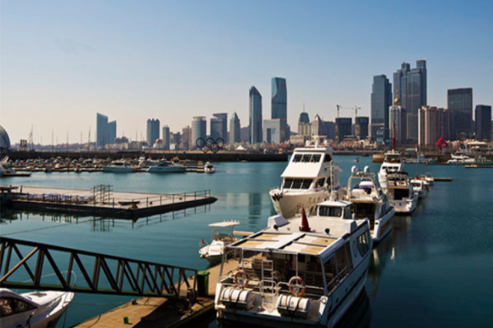**【五四廣場】**五四廣場位於市政府大樓南側，有大型草坪、音樂噴泉，以及標志性雕塑「五月的風」，以螺旋上升的風的造型和火紅的色彩。對面海中有可噴高百米的水中噴泉，整個景區的氛圍顯得寧靜典雅、舒適祥和。這裡已成為新世紀青島的標誌性景觀之一。  
**【2008年奧運帆船賽基地】**基於青島海岸線寬闊的地利條件，為奧運帆船賽場地的首選城市，奧運結束後，奧帆中心和五四廣場一樣成爲青島新地標，奧帆中心除了自身的奧運意義之外，青島市內的著名風景點「燕島秋潮」也位於奧帆中心內燕兒島山的東南角，而在奧帆中心西側的還有青島奧林匹克主題公園，這裡可以看到奧帆基地的主港池。

**【車遊棧橋】**青島的象徵，棧橋建橋至今，已有百年左右的歷史。最早是西元1892年由清朝總兵章高元始建，當時是作為軍用碼頭，橋長僅200公尺，這就是最早的棧橋。後來歷經滿清政府、德軍的建築，棧橋規模越來越大。  
**【車遊八大關】**原是由八條由中國關隘名稱命名之街道所組成，故名八大關，為聞名於世的旅遊療養區。在此處有多種風格迥異的歐式建築，或古樸、或典雅、或清新活潑，使得這裡是在上海外灘之外，一個有名的「萬國建築博覽會」。

【劈柴院】在青島被德國佔領前，只是個專營劈柴、竹竿、雜項為主的市集，每逢初一、初六為大集，吸引各路人馬來此從事商業活動，人們也就習慣將此地稱為「劈柴市」。德國佔領青島後，於1902年在此修建了江甯路，中間道路是大青石所鋪陳的小巷弄，兩旁都是磚房，至40年代末，劈柴院的特色小吃頗具規模，院內大小飯莊酒館林立，小吃攤遍布，成了青島最早的美食城。

**【天主教堂（外觀）】**本名聖彌厄爾教堂，由德國設計師畢婁哈依據哥德式和羅馬式建築風格而設計。擬建教堂應高百米，適逢二戰爆發，希特勒嚴禁德國本土資金外流該教堂不得不修改圖紙，即建成現在規模。晚上欣賞青島有名的【夢歸琴島秀】

早餐：飯店內 中餐：中式合菜 晚餐：青島鮑魚宴+啤酒無限暢飲

住宿：青島鑫江溫德姆酒店或同級

**第08天 青島j0394882桃園**

酒店內早餐，早餐後根據時間前往機場由專人辦理登記手續返回溫馨的家

早餐：飯店內 中餐：機上用餐 晚餐：X

住宿：溫暖的家

備註：本行程交通、住宿、觀光點絕對以最順暢之遊程作為安排，若遇特殊狀況如交通阻塞、觀光點休假、住宿飯店調整及其他不可抗拒之因素，或因飛機起降的時間、轉機點、進出點調整，行程因此可能會有所更動，本公司保有變更行程之權利。

※如因航空公司航班調度，導致起飛或降落時間變動，則本公司保留更餐食之權利，

敬請旅客見諒。  
 ※如貴賓為單1人報名時，若經旅行社協助配對卻無法覓得合住的同性旅客時，

則需另補單人房差額， 差額視住宿飯店之不同由旅行社另行報價，敬請了解並見諒，

謝謝!